**Информация к проекту решения по заявлению:**

**1.11. Заявитель: Упоров А. С.**

**Земельный участок:**

кадастровый номер **54:35:013715:1**;

местоположение:Российская Федерация, Новосибирская область, г. Новосибирск, **Дзержинский район,** ул. Дарьяльская, дом 25; площадь 696 кв.м.;(планшет 2598, 2683).

**Зонирование:** Зона застройки индивидуальными жилыми домами (Ж-6)

**Заявленные требования:** *в части уменьшения минимального отступа от границ земельного участка с 3 м до 1,7 м с юго-западной стороны, с 3 м до 0 м со стороны ул. Дарьяльской в габаритах объекта капитального строительства.*

**Обоснование согласно заявлению:** *в связи с тем, что рельеф земельного участка является неблагоприятным для застройки*

**Планируется: строительство индивидуального жилого дома**

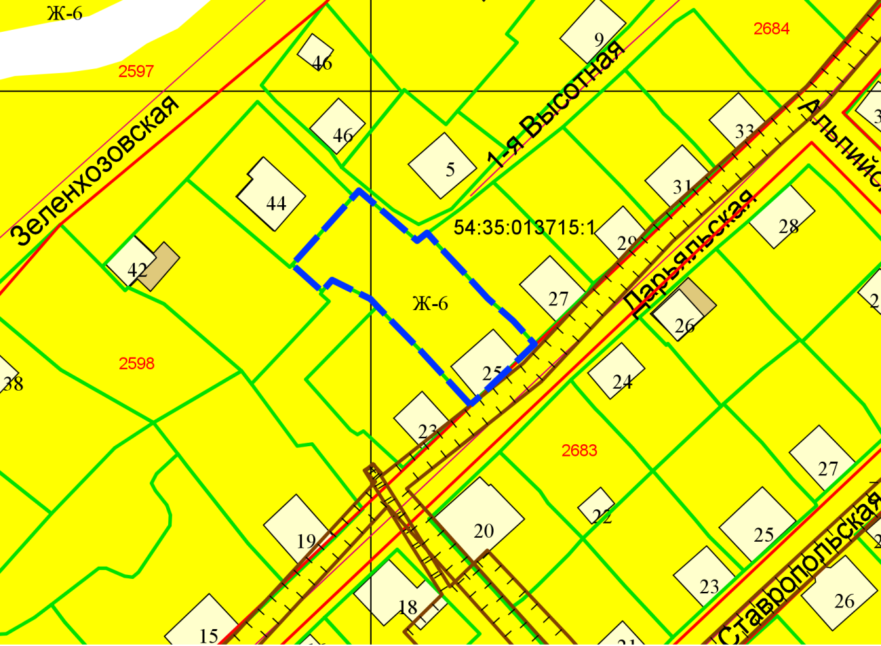

**0м**

**1,7м**

Приложения к заявлению: